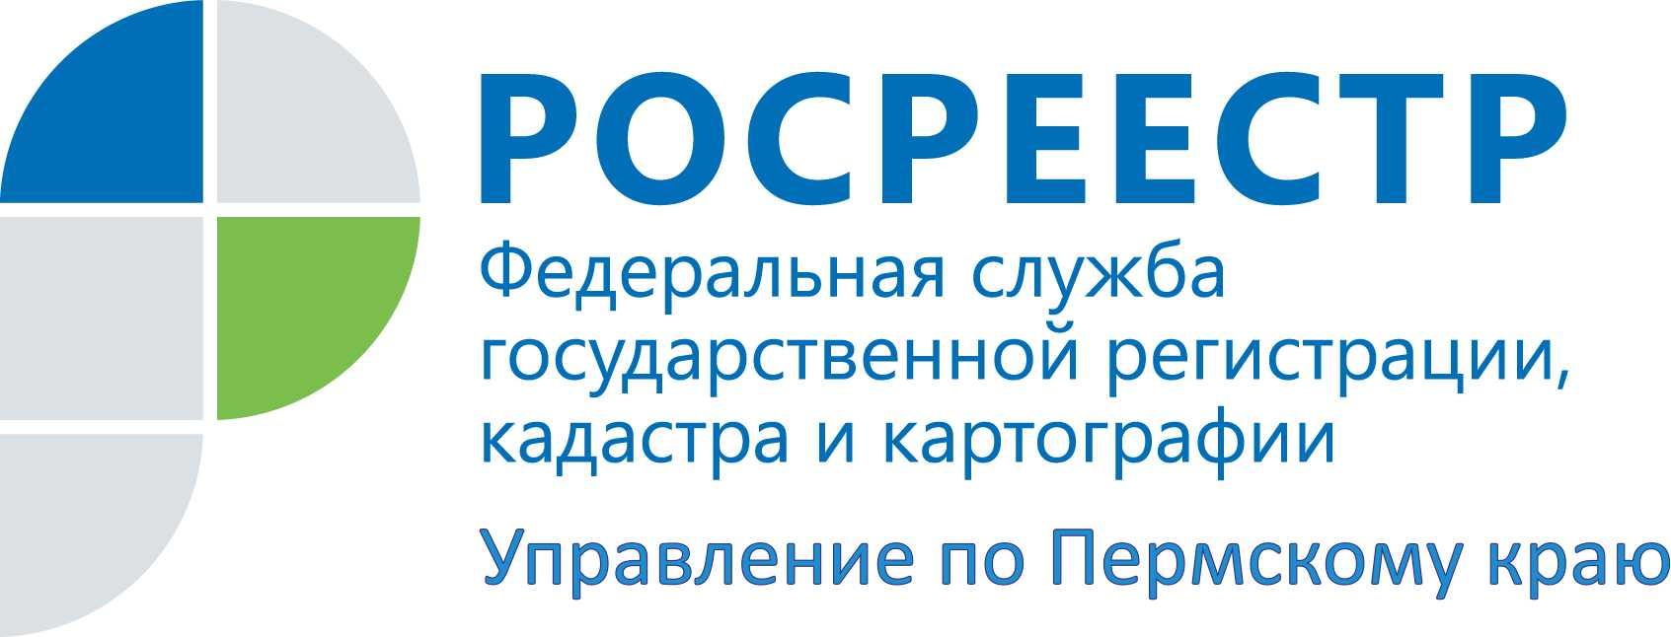

ПРЕСС-РЕЛИЗ
Росреестр: увеличен перечень сделок с недвижимостью с обязательным нотариальным удостоверением
С 29 декабря 2015 года вступили в силу изменения в некоторые законодательные акты РФ, которые обязывают владельцев недвижимости нотариально удостоверять определенные сделки по продаже квартир, жилых домов, земельных участков и других объектов недвижимости, а также соглашений о разделе общего имущества супругов.
Без нотариального удостоверения теперь невозможно совершение сделок по продаже земельной доли, сделок по продаже доли в праве общей собственности постороннему лицу, сделок, связанных с распоряжением недвижимым имуществом на условиях доверительного управления или опеки, а также сделок по продаже недвижимого имущества, принадлежащего несовершеннолетнему или гражданину, признанному ограниченно дееспособным.
Нотариусам при совершении нотариальных действий дано право бесплатно получать в органе кадастрового учета сведения, внесенные в государственный кадастр недвижимости, за исключением кадастрового плана территории в форме документа на бумажном носителе.
Лариса Аржевитина, руководитель Управления Росреестра по Пермскому краю:
Принимая новый порядок для совершения таких сделок, законодатель, прежде всего, установил дополнительную защиту и гарантию прав для особой категории собственников недвижимости. Для заявителей в Прикамье регистрация прав на основании нотариально удостоверенных документов, а также в порядке наследования составит 3 рабочих дня. А в случае поданного нотариусом в электронной форме заявления, на основании нотариально удостоверенных документов, представленных в форме электронных документов, электронных образов документов, регистрация прав, ограничений (обременений) прав не позднее чем в течение 1 (одного) рабочего дня, следующего за днем поступления документов в Управление.
Об Управлении Росреестра по Пермскому краю
Управление Федеральной службы государственной регистрации, кадастра и картографии (Росреестр) по Пермскому краю является территориальным органом федерального органа исполнительной власти, осуществляющим функции по государственной регистрации прав на недвижимое имущество и сделок с ним, землеустройства, государственного мониторинга земель, а также функции по федеральному государственному надзору в области геодезии и картографии, государственному земельному надзору, надзору за деятельностью саморегулируемых организаций оценщиков, контролю деятельности саморегулируемых организаций арбитражных управляющих, организации работы Комиссии по оспариванию кадастровой стоимости объектов недвижимости. Осуществляет контроль за деятельностью подведомственного учреждения Росреестра - филиала ФГБУ «Федеральная кадастровая палата Росреестра» по Пермскому краю по предоставлению государственных услуг Росреестра. Руководитель Управления Росреестра по Пермскому краю – Лариса Аржевитина.
https://rosreestr.ru
http://vk.com/public49884202
Контакты для СМИ
Пресс-служба Управления Федеральной службы
государственной регистрации, кадастра и картографии (Росреестр) по Пермскому краю

Светлана Пономарева
+7 342 218-35-82
Диляра Моргун, Наталья Панкова
+7 342 218-35-83
press@rosreestr59.ru

Федеральный закон от 29.12.2015 N 391-ФЗ "О внесении изменений в отдельные законодательные акты Российской Федерации"

